Název školy: | ZŠ a MŠ T. G. Masaryka Fulnek
Autor: | Mgr. Hana Klimíčková
Název: | VY_22_INOVACE_AJ.5.3-23
Téma: | My town – design the street
Číslo projektu: | CZ.1.07/1.4.00/21.0903


Autor: Mgr. Hana Klimíčková
Datum vytvoření: říjen 2011
Ročník: 5. (1. stupeň, 2 období)
Vzdělávací oblast: Jazyk a jazyková komunikace, cizí jazyk, angličtina, My town-design the street (prepositions, shops)
Klíčová slova: town, shops, prepositions
Anotace:
Součástí tohoto materiálu jsou kartičky jednotlivých budov a pás silnice, které můžeme využít pro budování ulice ve městě (vhodné pro žáky s VPU).
Kartičky lze využít pro obrázkový diktát (picture dictation), kdy učitel (žák) čte popis ulice a děti tuto ulici skládají z kartiček. (listening)
Materiál lze využít také pro běhací diktát (running dictation), kdy žáci pracují ve dvojicích. Jeden žák čte popis ulice (připevněný někde ve třídě) a diktuje ho svému spolužákovi, který ulici skládá. Druhý žák může také diktované informace zapisovat a poté ulici staví dvojice společně.

Design the street:
The toy shop is opposite the bookshop.

The music shop is between the bookshop and the clothes shop.

The cafe is next to the toy shop.

The cinema is between the cafe and the sweet shop.

The pet shop is next to the clothes shop and opposite the sweet shop.

The florist’s is between the sweet shop and the supermarket.

The butcher’s is opposite the supermarket.

The sports centre is next to the butcher’s.

Design the street:

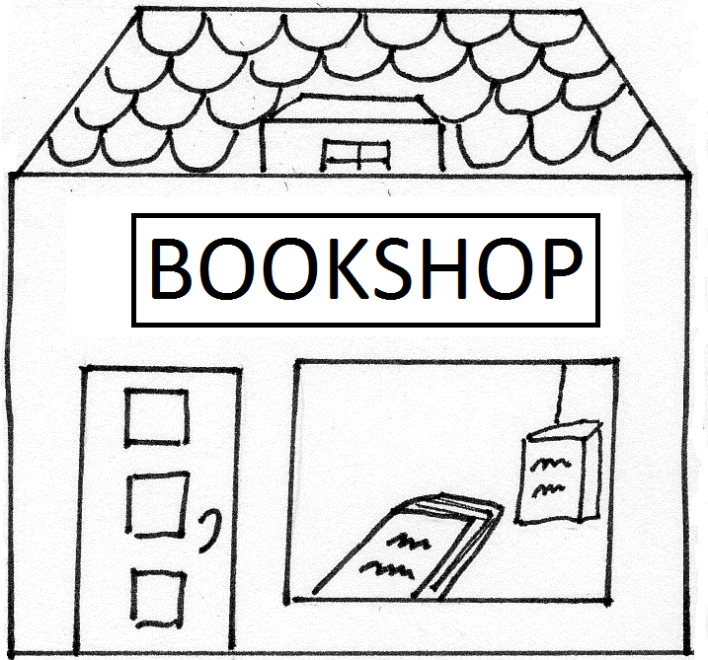

Answer key:
Design the street:

 | music shop | clothes shop | pet shop | sports centre | butcher’s
toy shop | café | cinema | sweet shop | florist’s | supermarket

The toy shop is opposite the bookshop.
The music shop is between the bookshop and the clothes shop.
The cafe is next to the toy shop.
The cinema is between the cafe and the sweet shop.
The pet shop is next to the clothes shop and opposite the sweet shop.
The florist’s is between the sweet shop and the supermarket.
The butcher’s is opposite the supermarket.
The sports centre is next to the butcher’s

 | 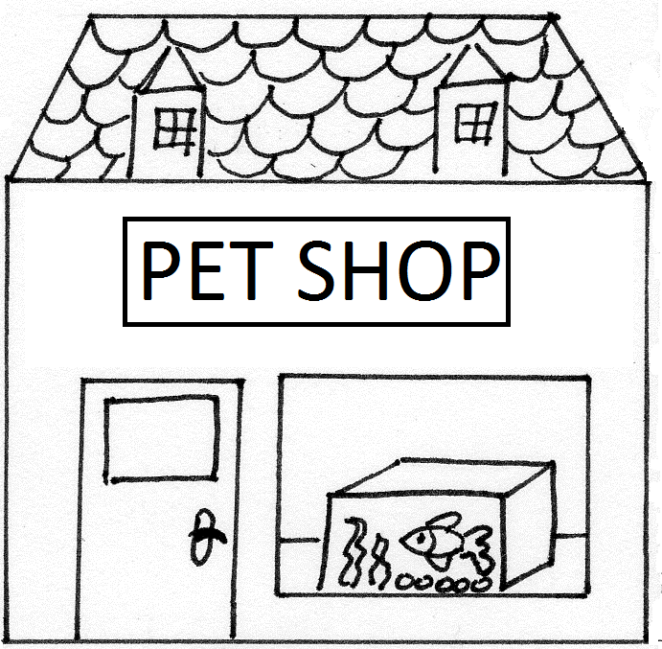 | 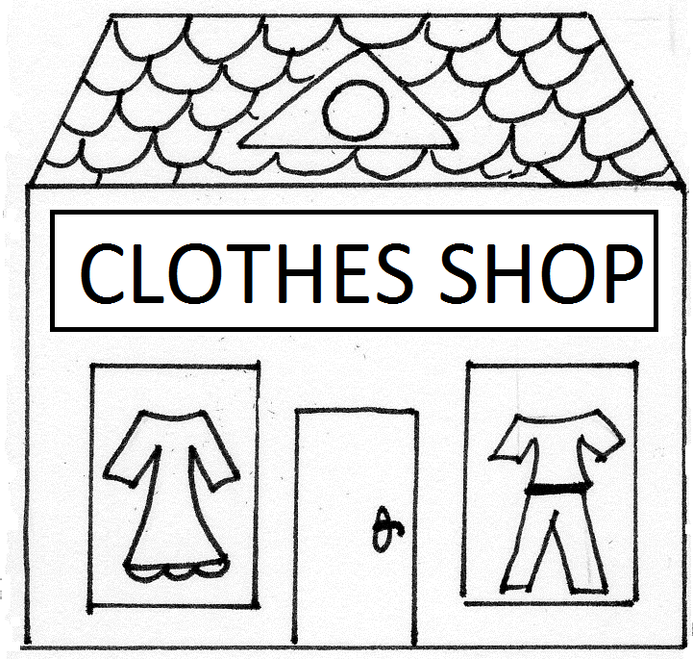
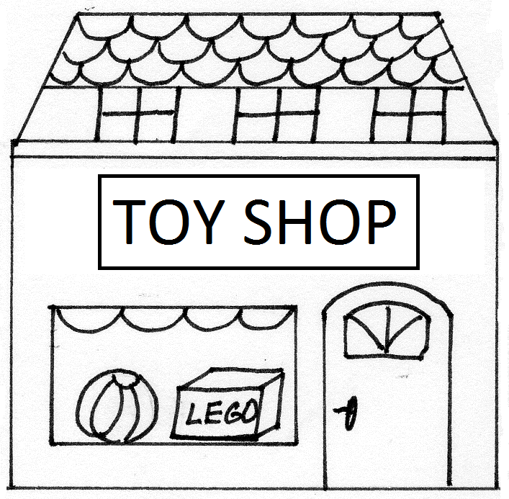 | 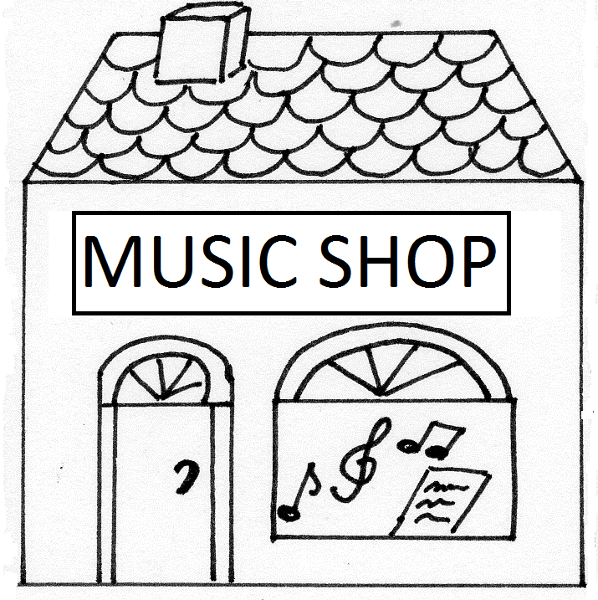 | 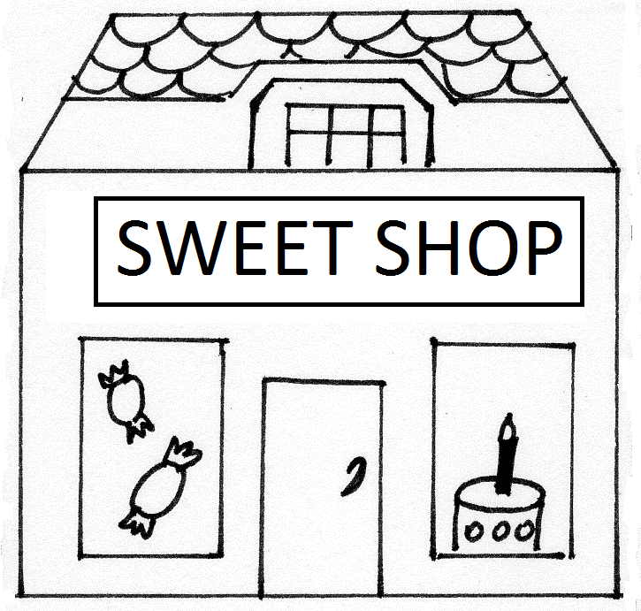
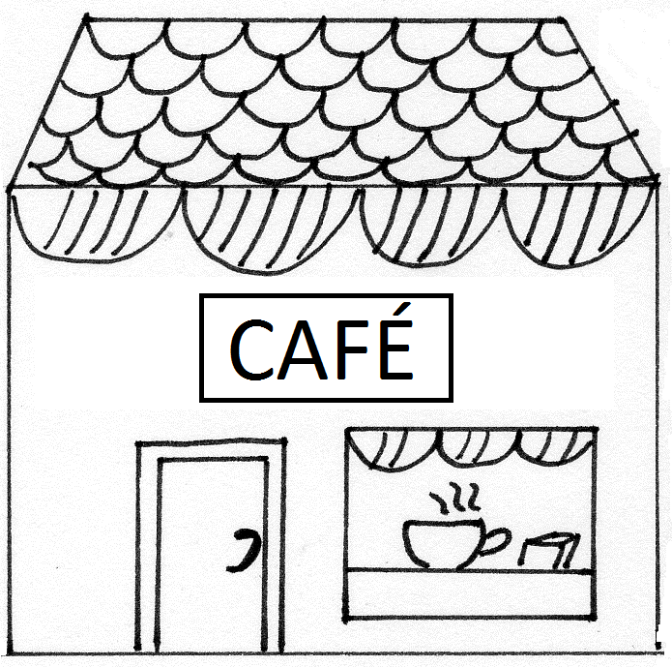 | 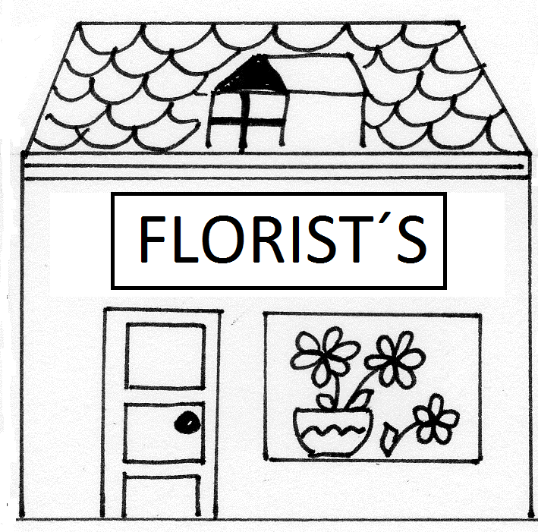 | 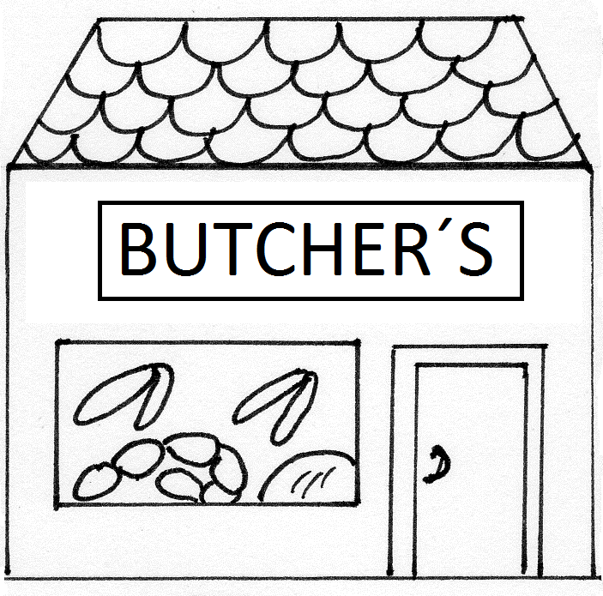
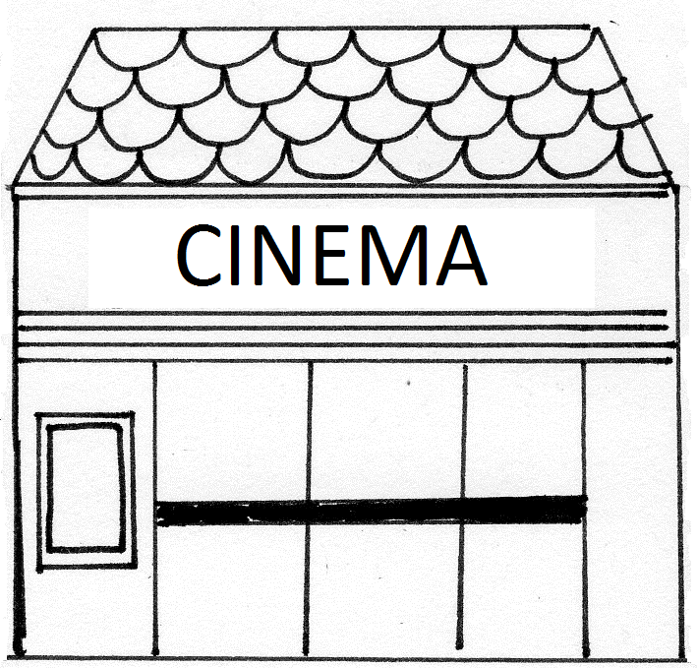 | 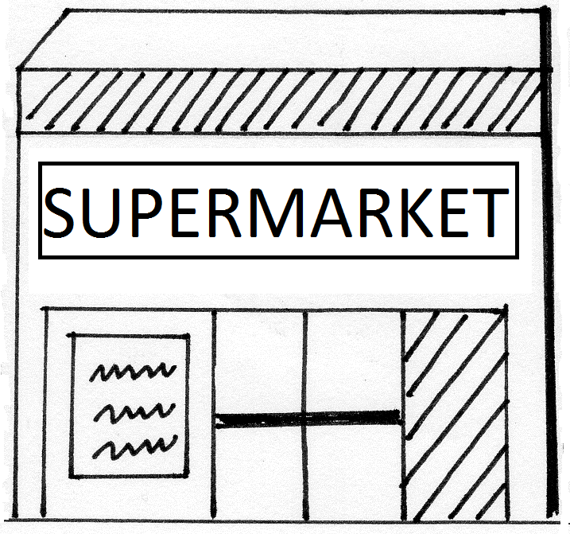 | 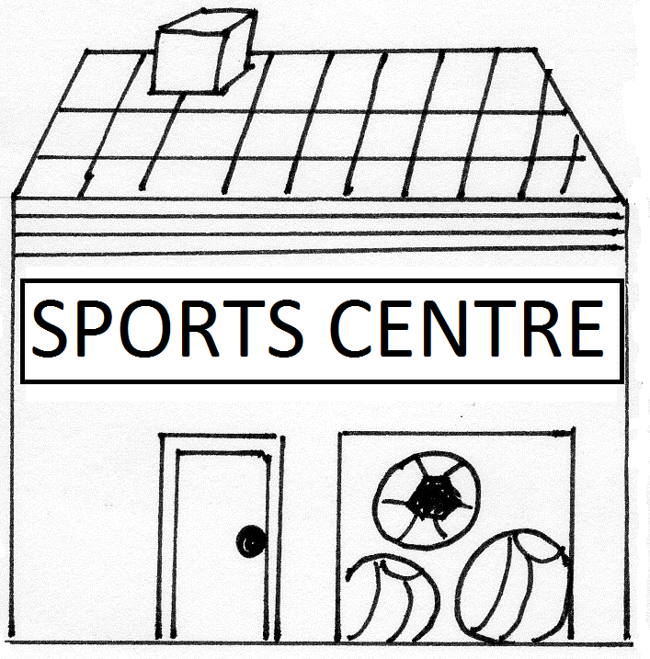

Ilustrace: archiv autora

